Tutorial n. 2 - GIUSTIFICARE UN’ASSENZA da Argo Scuolanext Effettuare l’accesso ( come da tutorial n. 1)
Sulla sinistra si visualizzeranno le icone

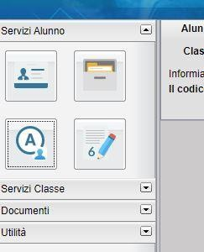
Cliccare sulla A delle assenze per visualizzarle

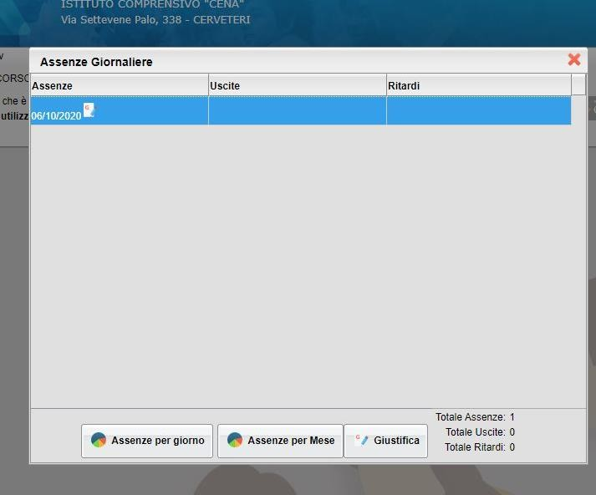
1
2

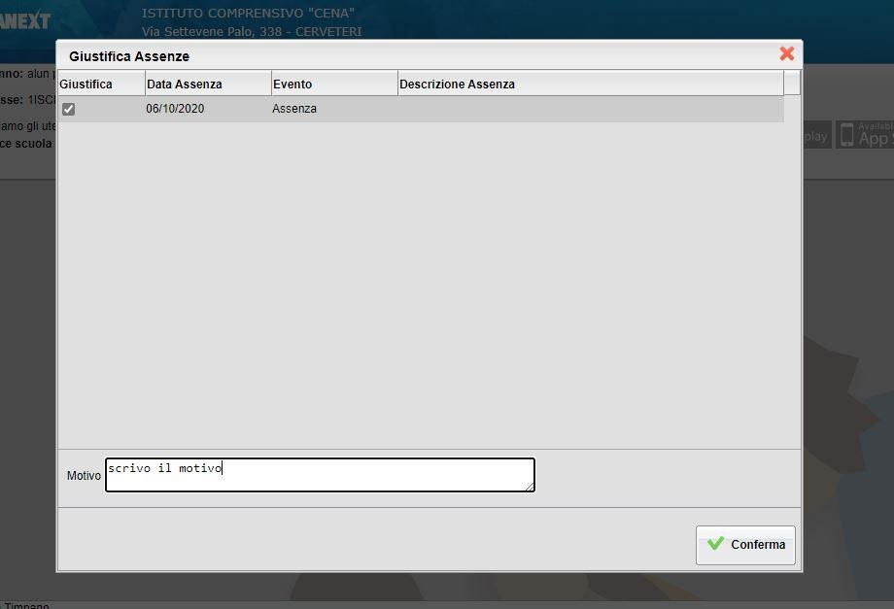Cliccare sull’assenza che si vuole giustificare e di seguito cliccare su “Giustifica”
1
3
2

Selezionare l’assenza e scrivere il motivo poi cliccare su “conferma”

Questo è ciò che visualizzerete dopo aver giustificato

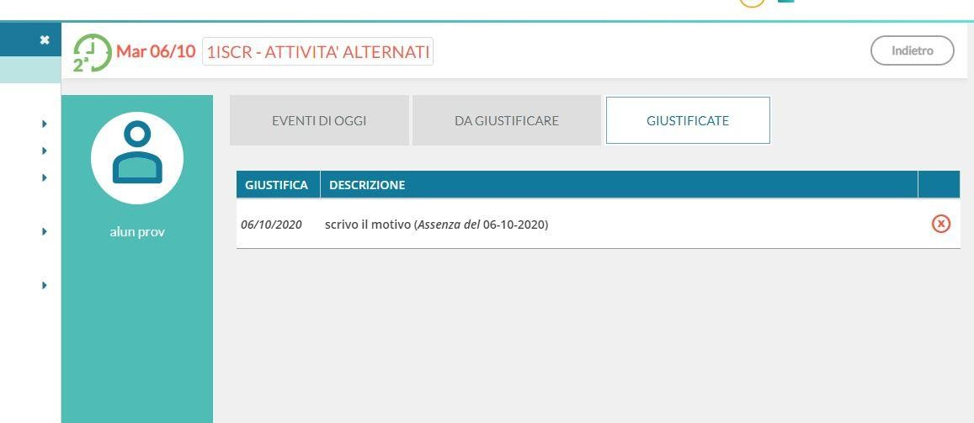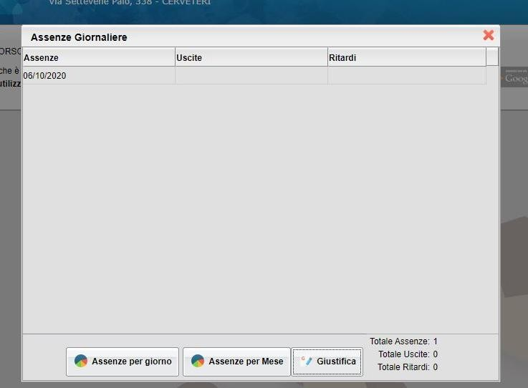
Il docente legge anche la motivazione dell’assenza.

Questo è ciò che visualizzerà il docente

